NANO BẠC VÀ VÀNG TRONG MỸ PHẨM
Nano là gì? 1 nanomet bằng một phần tỉ mét (1nm = 10⁻⁹). Một kích thước siêu nhỏ, đó là kích thước nhỏ nhất chỉ sau kích thước về phân tử, một thế giới mà chúng ta chỉ mới bắt đầu biết đến. Công nghệ nano là một lĩnh vực khoa học bao gồm thiết kế, định tính, sản xuất và ứng dụng các cấu trúc, thiết bị và hệ thống bằng cách kiểm soát hình dạng và kích thước ở quy mô nanomet, với phạm vi kích thước từ 1 - 100 nanomet (nm).
Khi phân tử ở kích thước nano, một số các tính chất của phân tử đó trở nên thay đổi và một số đặc tính mới cũng phát triển, chẳng hạn màu sắc, độ trong suốt, độ hòa tan và tốc độ phản ứng. Vì thế, các nhà sản xuất mỹ phẩm mong muốn công nghệ nano có thể giúp tăng chất lượng sản phẩm, tăng hiệu quả làm đẹp.
Gần đây đã có nhiều sự quan tâm đã được kiểm soát để kiểm soát hình dạng và kích thước của các cấu trúc nano kim loại bởi vì tất cả các tính chất từ ​​tính, xúc tác, điện và quang học của các cấu trúc nano kim loại bị ảnh hưởng bởi hình dạng và kích thước của chúng. Các hạt nano có nhiều ứng dụng trong lĩnh vực y sinh học như cung cấp dược phẩm, phương pháp tiếp cận chẩn đoán cũng như các mục đích điều trị vì các hạt nano có các hạt có kích thước rất nhỏ, chúng có thể được sử dụng để phân phối thuốc mục tiêu và các hạt nano kim loại phản ứng trực tiếp với các vùng thay đổi theo thời gian nên chúng truyền đủ năng lượng nhiệt độc hại cho các tế bào khối u dưới dạng các tác nhân tăng nhiệt. Các hạt nano kim loại đặc biệt là các hạt nano vàng đã sử dụng rất nhiều trong lĩnh vực công nghệ sinh học và y sinh học vì chúng có liên hợp sinh học bề mặt lớn với đầu dò phân tử và chúng cũng có nhiều tính chất quang học chủ yếu liên quan đến sự cộng hưởng plasmon cục bộ (PR).
Nano bạc bao gồm các hạt có chứa ion bạc có kích thước nano, khoảng từ 1-100nm. Thông thường kích thước đo được khoảng 25nm. Các hạt Nano bạc có diện tích mặt rất lớn, gia tăng tiếp xúc của chúng với vi khuẩn hoặc nấm, và nâng cao hiệu quả diệt khuẩn và diệt nấm.
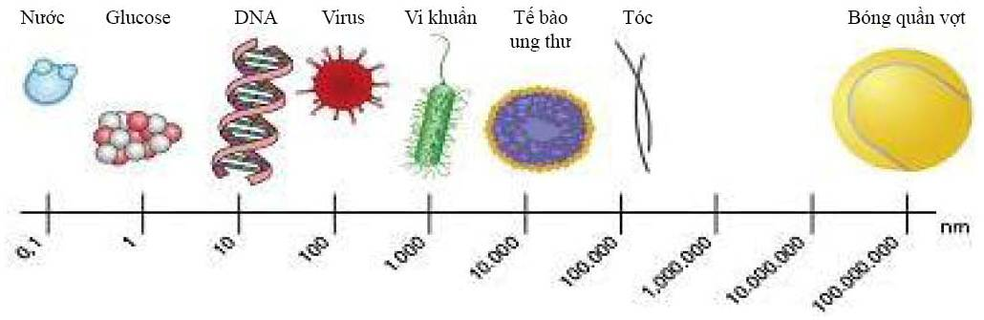
Về cơ chế diệt khuẩn của Nano Bạc:
Nano Bạc với diện tích bề mặc lớn sẽ giải phóng ion Bạc vào môi trường với tốc độ cao và liên tục. Cơ chế diệt khuẩn của Nano bạc chính là cơ chế diệt khuẩn của ion Bạc. Cơ chế tác động của Ag+ lên vi khuẩn như sau: nó tác dụng với lớp màng của tế bào vi khuẩn, đi vào bên trong tế bào và phản ứng với nhóm sunphohydril (SH) của phân tử men chuyển hóa oxy và vô hiệu hóa men nà dẫn đến ức chế quá trình hô hấp của tế bào vi khuẩn. Ngoài ra, các ion bạc còn có khả ức chế quá trình phát triển của vi khuẩn bằng cách sản sinh ra oxy nguyên tử hoạt tính trên bề mặt của hạt bạc: 2Ag⁺ + O⁻² --> 2Ag⁰ + O⁰ . Ngoài ra, còn có cơ chế khác là lý thuyết hấp phụ: tế bào vi khuẩn bị vô hiệu hóa là do kết quả của quá trình tương tác tĩnh điện giữa bề mặt mang điện tích âm của tế bào và ion bạc được hấp phụ lên đó, các ion này sau đó xâm nhập vào bên trong tế bào vi khuẩn và vô hiệu hóa chúng. Khả năng diệt khuẩn của nano bạc là kết quả của quá trình chuyển đổi các nguyên tử bạc kim loại thành dạng ion tự do và các ion này sau đó tác dụng lên các vị trí mang điện tích âm trên vi khuẩn.
Nhờ những tính năng này, mà Nano Bạc có khả năng tiêu diệt đồng thời nhiều loại vi sinh vật và vi khuẩn gây bệnh độc hại.
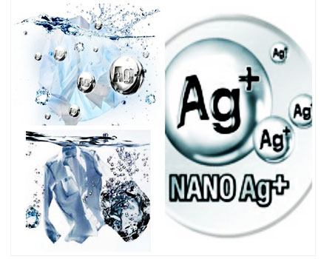
Cũng vì vậy mà nó còn được xem là chất kháng khuẩn tự nhiên an toàn và hiệu quả và đã được giới chuyên môn kiểm chứng và công nhận, ngoài ra Nano Bạc cũng không gây kích ứng cho người dùng và rất an toàn nhất là đối với trẻ sơ sinh và trẻ nhỏ - những đối tượng có sức đề kháng còn yếu…, dung dịch chứa Nano Bạc còn là một chất lỏng có tính chất trơ đối với axit, muối và kiềm, đồng thời cũng không bị ảnh hưởng bởi ánh sáng, nhiệt hoặc các chất khác, có tính chất ổn định.
Bên cạnh đó, Nano Bạc còn có khả năng tự làm sạch (làm trong nước) do diện tích bề mặt riêng lớn nên Nano Bạc có thể hấp phụ và làm lắng đọng các chất hữu cơ, các ion cũng như các dư lượng thuốc khác sinh khác có mặt trong nước thải mà không thể loại bỏ bằng các biện pháp cơ học thông thường trước đó.
Nano vàng
Các tính chất của các hạt nano vàng khác với hình dạng khối lượng của nó vì vàng khối lượng lớn là chất rắn màu vàng và nó có tính chất trơ trong tự nhiên, trong khi các hạt nano vàng được cho là chống oxy hóa. Tương tác giữa các hạt và lắp ráp các mạng nano vàng đóng vai trò quan trọng trong việc xác định tính chất của các hạt nano. Các hạt nano vàng biểu hiện ở các kích cỡ khác nhau, từ 1 nm đến 8 μm và chúng cũng có các hình dạng khác nhau như hình cầu, mặt cắt bát diện, hình bát diện, hình răng cưa, hình tam giác, hình xoắn nhiều mặt, hình vuông bất thường, tứ diện, nanotriangles, nanoprisms, lục giác và nanorod. Ưu điểm chính thứ hai của hạt nano vàng là chúng không gây độc tế bào và lợi ích thứ ba quan trọng nhất là bề mặt của chúng, vì chúng có diện tích bề mặt lớn do bề mặt của chúng sẵn sàng để thay đổi với các phân tử mục tiêu hoặc các chỉ thị sinh học cụ thể và có thể ứng dụng trong y sinh học tại đích. Vai trò của các hạt nano vàng trong khoa học sinh học là rất quan trọng vì tính tương thích, liên hợp của các hạt này với các phân tử sinh học và các thuộc tính quang học có thể điều chỉnh được do hình dạng, kích cỡ và diện tích bề mặt của các hạt nano vàng. Do kích thước nhỏ và bề mặt lớn, hình dạng và độ kết tinh, các hạt nano được chứng minh là các chất điều trị tuyệt vời vì chúng có thể dễ dàng đi vào các tế bào đích và có thể chịu tải lượng thuốc cao.
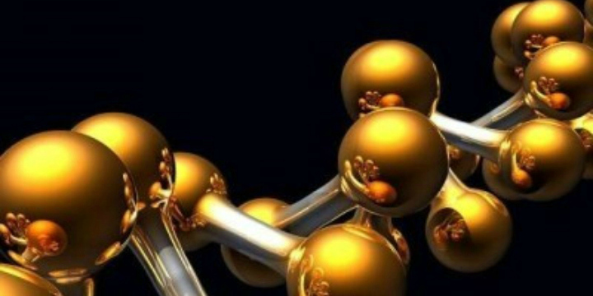
Ứng dụng hiện nay trong mỹ phẩm
Hiện nay, Nano vàng và nano bạc có khả năng kháng khuẩn và được ứng dụng nhiều trong y học, đặc biệt là sát khuẩn, trị bỏng một vài ứng dụng chống ung thư. Tuy nhiên vẫn có những ứng dụng trong mỹ phẩm như:
Nano bạc được đưa vào các loại gel, thuốc mỡ, bông phấn và đang được nghiên cứu để điều chế kem lăn nách với khả năng kháng khuẩn trong 24 giờ (một khoảng thời gian rất dài và tiện lợi).
Nano vàng được nghiên cứu để kháng khuẩn ở vùng miệng và hiện nay đã xuất hiện kem đánh răng và cả nước xúc miệng có nano vàng, tuy nhiên đây là hàng xa xỉ rất mắc tiền.

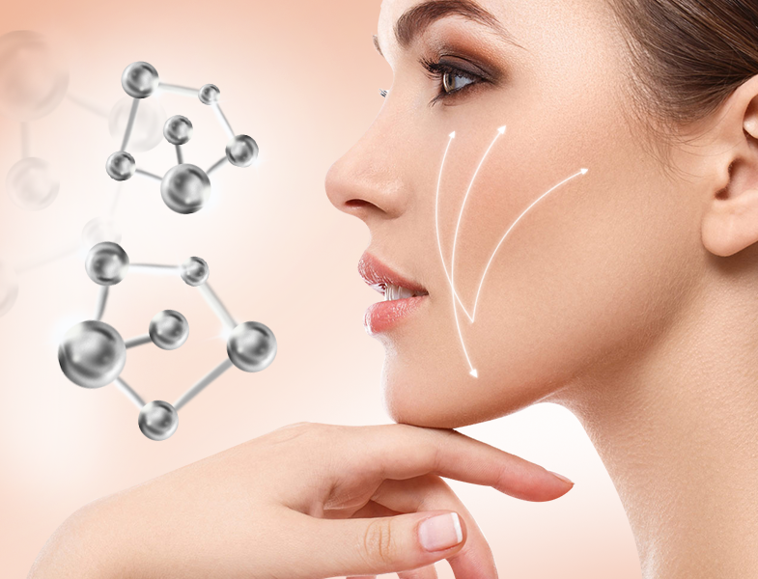
Một vài bất lợi:
Tuy nhiên, công nghệ nano không phải không có mặt bất lợi. Bởi khả năng thấm sâu nên các hạt này rất có thể sẽ tích tụ dưới da và ở nội tạng. Bên cạnh đó, các hạt nano rất nhẹ nên dễ bay lơ lửng trên không trung và dễ bị hít vào. Vì thế, các hãng mỹ phẩm rất hạn chế đưa ra thị trường các sản phẩm nano dưới dạng bột.
Mặc dù vậy, chúng ta không nên quá lo sợ đến ảnh hưởng của hạt nano mà bỏ qua những lợi ích tuyệt vời mà mỹ phẩm nano mang lại.

